**Ονομασία Έργου: Smart Park**

**Project-Description**

**Έκδοση: v1.0**



|  |  |  |
| --- | --- | --- |
| **Μέλος** | **Αριθμός Μητρώου** | **Έτος Φοίτησης** |
| ΡΑΦΑΗΛ-ΝΙΚΟΛΑΟΣ ΜΙΧΟΣ | 1067439 | $$7^{ο}$$ |
| ΗΛΙΑΣ-ΜΑΡΙΟΣ ΠΑΠΑΓΓΕΛΗΣ | 1080700 | $$6^{ο}$$ |
| ΔΗΜΗΤΡΗΣ ΑΛΒΑΝΟΣ | 1071109 | $$7^{ο}$$ |
| ΑΛΚΙΒΙΑΔΗΣ ΔΡΟΥΚΟΠΟΥΛΟΣ | 1067474 | $$7^{ο}$$ |
| ΓΙΩΡΓΟΣ ΣΩΤΗΡΟΠΟΥΛΟΣ | 1072541 | $$6^{ο}$$ |

Editor: ΡΑΦΑΗΛ-ΝΙΚΟΛΑΟΣ ΜΙΧΟΣ

Contributor: ΓΙΩΡΓΟΣ ΣΩΤΗΡΟΠΟΥΛΟΣ

Reviewer: ΗΛΙΑΣ-ΜΑΡΙΟΣ ΠΑΠΑΓΓΕΛΗΣ

Στο GitHub υπάρχουν όλα τα παραδοτέα και τα αρχεία κώδικα:

https://github.com/EliasPapagelis/Smart-Park-TL

**Smart Park: Smart and Easy way to park**

Στις μέρες μας, το πρόβλημα του παρκινγκ όλο και μεγαλώνει καθώς ο αριθμός των οχημάτων στις πόλεις αυξάνεται ενώ η χρήση των μεσών μαζικής μεταφοράς παραμένει σταθερή. Καθημερινά οι πολίτες ψάχνουν απεγνωσμένα μια θέση για παρκινγκ με αποτέλεσμα σε πολλά κομμάτια της πόλης μας να δημιουργείται κυκλοφοριακή συμφόρηση. Για αυτόν τον λόγο κατασκευάσαμε το Smart Park, μια εφαρμογή γρήγορης και έξυπνης εύρεσης παρκινγκ.

Όπως αναφέρθηκε και πιο πάνω το Smart Park είναι μια καινοτόμα εφαρμογή που δίνει την δυνατότητα στον χρηστή να κλείσει διαδικτυακά μια θέση παρκινγκ. Πως γίνεται όμως αυτό; Μέσα από την εφαρμογή μας, ο **χρήστης** μπορεί να δει τις διαθέσιμες θέσεις παρκινγκ για εκείνη την δεδομένη στιγμή αλλά και για την υπόλοιπη μέρα. Έτσι μπορεί πάλι μέσα από την εφαρμογή να κλείσει εξ αποστάσεως εύκολα και γρήγορα μια θέση για συγκεκριμένες ώρες που επιθυμεί για τη στάθμευση του οχήματός του. Με την δημιουργία κράτησης ο χρήστης λαμβάνει ένα QR Code που είναι το «κλειδί» για την είσοδο και έξοδο του στο ειδικά διαμορφωμένο παρκινγκ. Ανάλογα με το όχημα του, ο χρήστης μέσω της εφαρμογής θα έχει την δυνατότητα να κλείσει και ειδικές θέσεις στάθμευσης με περισσότερες παροχές όπως θέσης για αναπήρους ή θέσεις με φορτιστές για ηλεκτρικά οχήματα. Ακόμα, ο χρήστης έχει στην διάθεση του την επιλογή να προβεί σε μια μηναία κράτηση μιας θέσεως. Τέλος, για τον κάθε χρήστη υπάρχει προφίλ όπου μπορεί να επεξεργαστεί τα προσωπικά του στοιχεία αλλά και τα στοιχειά ηλεκτρονικών πληρωμών του, καθώς ένας από τους στόχους της εφαρμογής είναι η γρήγορη και ανέπαφη πληρωμή.

Πέρα από τον χρήστη, την εφαρμογή μας μπορεί την χρησιμοποιήσει και ένας **διαχειριστής** ενός παρκινγκ. Μια από τις δυνατότητες του διαχειριστή είναι να βλέπει ανάλογα τις ημερομηνίες που αυτός επιθυμεί τα έσοδα που κάνει το παρκινγκ, δηλαδή μπορεί να επιλέξει μια συγκεκριμένη εβδομάδα και να ελέγξει τα έσοδα εκείνης της εβδομάδας. Ακόμα ο διαχειριστής μπορεί να δώσει κάποιες προσφορές για τις κρατήσεις του παρκινγκ, όπως για παράδειγμα μικρότερη χρέωση σε κάποιες συγκεκριμένες ώρες της ημέρας. Τέλος ο διαχειριστής έχει και την επιλογή να τροποποιεί τα ωράρια λειτουργιάς του παρκινγκ όπως αυτός επιθυμεί, παραδείγματος χάρη να απενεργοποιεί τις νυχτερινές ώρες χρήσης.

**Από την έκδοση v0.1 στην έκδοση v1.0 προστέθηκαν τα τελικά screen και έγιναν κάποιες επεξηγήσεις πάνω στις αλλαγές σε σχέση με τα αρχικά Mock-Ups**

**Τα Screens της εφαρμογής:**

Εικόνα που περιέχει κείμενο, στιγμιότυπο οθόνης, γραμματοσειρά, κύκλος

Το περιεχόμενο που δημιουργείται από AI ενδέχεται να είναι εσφαλμένο. Εικόνα που περιέχει κείμενο, στιγμιότυπο οθόνης, γραμματοσειρά, λογότυπο

Το περιεχόμενο που δημιουργείται από AI ενδέχεται να είναι εσφαλμένο.

Εικόνα 1: Mock-Up screen αρχικής σελίδας χρηστή και το τελικό screen που υλοποιήθηκε.

Στο αριστερό μέρος της Εικόνας 1 φαίνεται το Mock-Up screen που βασίστηκε η ιδέα υλοποίησης της αρχικής σελίδας. Στην τελική υλοποίηση έχουν παραμείνει τα ίδια κουμπιά, απλά με διαφορετική διάταξη για την διευκόλυνση της κατανόησης του χρήστη. Στο πάνω μέρος φαίνεται το logo της εφαρμογής μας και από κάτω οι επιλογές ενοικίασης και κράτησης θέσεως, οι πληροφορίες μια κράτησης,, η τεχνική υποστήριξη και το προφίλ του χρήστη.

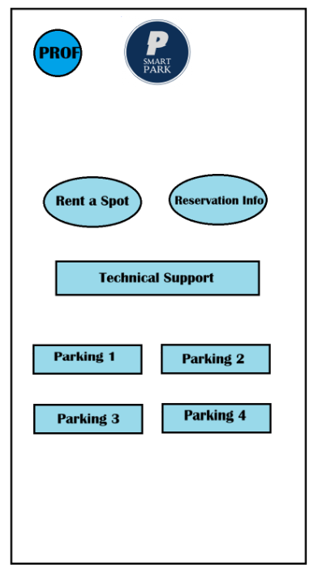Εικόνα που περιέχει κείμενο, στιγμιότυπο οθόνης

Το περιεχόμενο που δημιουργείται από AI ενδέχεται να είναι εσφαλμένο. Εικόνα που περιέχει κείμενο, στιγμιότυπο οθόνης, λογισμικό

Το περιεχόμενο που δημιουργείται από AI ενδέχεται να είναι εσφαλμένο.

Εικόνα 2: Mock-Up και τελικά screens για την κράτηση θέσεως .

Σαν αρχική ιδέα η κράτηση θέσεων εξελισσόταν σε συνεχόμενες νέες οθόνες και ήταν πιο δια δραστική. Προφανώς κάτι τέτοιο ήταν δύσκολο στην υλοποίηση και για αυτό τα περισσότερα screens συγχωνεύτηκαν σε ένα που δίνει όλες τις επιλογές όπως η επιλογή παρκινγκ, θέσεως και των ωρών της κράτησης.

Εικόνα που περιέχει κείμενο, στιγμιότυπο οθόνης, λογισμικό, λογισμικό πολυμέσων

Το περιεχόμενο που δημιουργείται από AI ενδέχεται να είναι εσφαλμένο. Εικόνα που περιέχει κείμενο, στιγμιότυπο οθόνης, λογισμικό, λογισμικό πολυμέσων

Το περιεχόμενο που δημιουργείται από AI ενδέχεται να είναι εσφαλμένο.

Εικόνα 3: Screens επεξεργασίας προφίλ.

Στα παραπάνω screens φαίνεται η διαδικασία επεξεργασίας προφίλ. Αρχικά δίνονται μερικές πληροφορίες όπως το όνομα του χρήστη και το μειλ του. Πατώντας το κουμπί edit ο χρήστης μπορεί να αλλάξει αυτά τα στοιχεία όπως αυτός επιθυμεί.

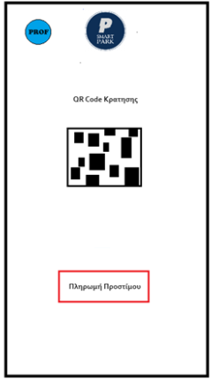 Εικόνα που περιέχει κείμενο, στιγμιότυπο οθόνης, γραμματοσειρά, σχεδίαση

Το περιεχόμενο που δημιουργείται από AI ενδέχεται να είναι εσφαλμένο.

Εικόνα 4: Mock-Up screen σελίδας «Reservation Info» και τελική υλοποίηση.

Στην Εικόνα 4 φαίνεται άλλο ένα screen που δέχτηκε μερικές αλλαγές. Πια, ο χρήστης πέρα από τις αρχικές επιλογές του να δει το qr code της κράτησης και την πληρωμή προστίμου, έχει και την δυνατότητα να ακυρώσει την κράτηση του.

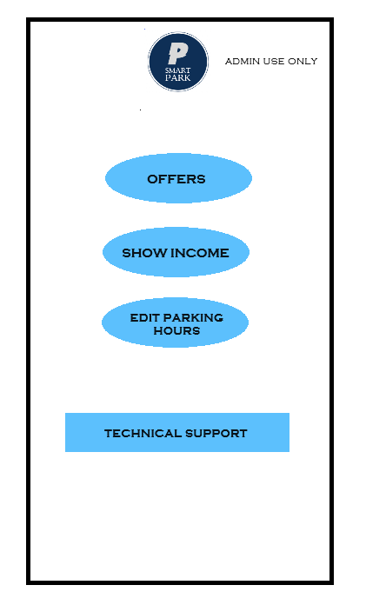 Εικόνα που περιέχει κείμενο, στιγμιότυπο οθόνης, γραμματοσειρά, λογότυπο

Το περιεχόμενο που δημιουργείται από AI ενδέχεται να είναι εσφαλμένο.

Εικόνα 5: Mock-Up screen αρχικής σελίδας διαχειριστή και η τελική υλοποίηση.

Στην Εικόνα 5 φαίνεται αρχική σελίδα του διαχειριστή και οι λειτουργιές που προσφέρονται. Αρχικά και ο διαχειριστής έχει την δυνατότητα να επεξεργαστεί και αυτός το προφίλ του. Έπειτα φαίνονται τα τρία κουμπιά «Offers» , «Show Income» και «Edit Parking Hours» οπού είναι και τα κουμπιά για τις βασικές λειτουργιές του διαχειριστή. Τέλος υπάρχει και το κουμπί «Technical Support» για την επικοινωνία χρήστη-διαχειριστή.

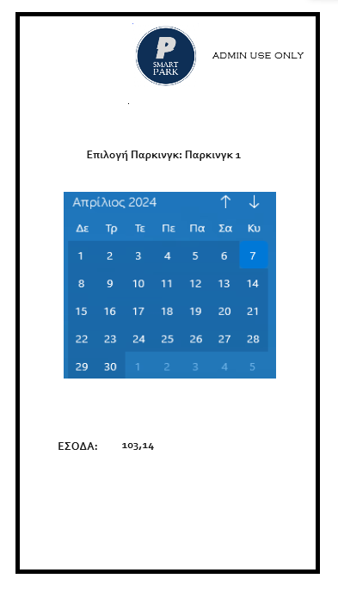 Εικόνα που περιέχει κείμενο, στιγμιότυπο οθόνης, γραμματοσειρά, λογισμικό

Το περιεχόμενο που δημιουργείται από AI ενδέχεται να είναι εσφαλμένο.

Εικόνα 6: Mock-Up screen σελίδας «Show Income» διαχειριστή.

Τέλος μεγάλες αλλαγές φαίνονται και στο αρχικό screen της προβολής εσόδων. Πια υπάρχουν κουμπιά για την επιλογή παρκινγκ και το διάστημα ημερομηνιών που θέλει ο διαχειριστής να παρακολουθήσει την εισροή εσοδών.

**Μετά από ομόφωνη συμφωνία της ομάδας η κατανομή της εργασίας του κάθε συμμετέχοντα συμφωνήθηκε ως εξής:**

**Ραφαήλ Νικόλαος Μίχος: 1.10/5**

**Δημήτρης Αλβανός: 1.10/5**

**Ηλίας Μάριος Παπαγγελής: 1.10/5**

**Γιώργος Σωτηρόπουλος: 0.85/5**

**Πασχάλης Δρουκόπουλος: 0.85/5**

**Αναφορές:**

Το παρόν τεχνικό κείμενο δημιουργήθηκε στα πλαίσια του μαθήματος Τεχνολογία Λογισμικού κατά τη διάρκεια του ακαδημαϊκού έτους 2025.

Το Mock-up screen της Εικόνας 1 δημιουργήθηκε μέσω του figma (<https://www.figma.com/>).

Το ημερολόγιο που χρησιμοποιήθηκε στο Mock-up screen της Εικόνας 6 χρησιμοποιήθηκε ως παράδειγμα από το ημερολόγιο των Microsoft Windows.

Τα Mock-up screens των υπολοίπων Εικόνων δημιουργήθηκαν μέσω του Microsoft Paint.

Το logo της εφαρμογής δημιουργήθηκε μέσω του looka (<https://looka.com/?gad_source=1&gclid=Cj0KCQjw5cOwBhCiARIsAJ5njubXKJC7wiQMK8uGg7O5_8iz8jyGDgVekHWnyyo14Cos0YtAnS4GIbcaAusdEALw_wcB>).